Государственное бюджетное дошкольное

образовательное учреждение

детский сад № 45 компенсирующего вида

Колпинского района Санкт – Петербурга.

**КОНСУЛЬТАЦИЯ**

***для родителей***

***« Быть вместе».***

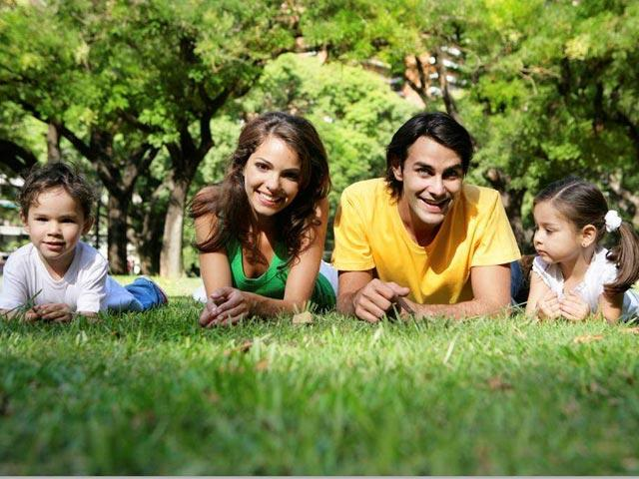

Подготовила:

Воспитатель: Попова Л.А.

***Дорогие родители!***

Вы – первые и самые важные учителя вашего ребенка. Первая его школа- Ваш дом- окажет огромное влияние на то, что он будет считать важным в жизни, на формирование его системы ценностей. Две вещи Вы можете подарить своему ребенку на всю жизнь: одна – корни, вторая – крылья.

http://www.wprost.pl/F/pic.php?T=news&P=134370&w670=1&brt=1Сколько бы мы с вами не прожили, мы все равно возвращаемся к опыту детства – к жизни в семье: даже убеленный сединами ветеран продолжает ссылаться на то « чему учила его мать, что показал отец», то чему учили его дома. Известно, что люди добившиеся успеха в жизни, отмечают значимость того, что дается ребенку родителями.

«Годы чудес» - так называют исследователи первые пять лет жизни. Закладываемое в это время эмоциональное отношение к жизни и людям и наличие, или отсутствие стимулов к интеллектуальному развитию оставляет неизгладимый след во всем дальнейшем поведении и образе мыслей человека. Умение говорить, слушать, пользоваться языком также относится к числу вещей, которые ребенок, живущий среди людей, постигает очень рано. И прежде чем начать читать, он должен достаточно овладеть языковыми навыками, умением слушать и слышать, понимать, что стоит за словами, освоить большой пласт « волшебных слов», т.е. слов вежливости, отражающих доброжелательную расположенность к окружающим.

***Как помочь ребенку быть вежливым:***

- В обязательном порядке употребляйте вежливые слова сами, в тех случаях, где они необходимы.

- Убедите, окружающих ребенка взрослых, сделать использование вежливых слов нормой.

- Покажите ребенку « волшебство» вежливых слов: не выполняйте просьбы ребенка, например « дай мне» без слова пожалуйста.

- Здоровайтесь, прощайтесь и благодарите первыми, не дожидаясь, когда это сделает ребенок.

- Вместе с ребенком разрабатывайте и утверждайте обязательные правила вежливости. Например: « Здороваться надо со всеми, кого увидел в этот день впервые» и т. п.

- Учите вежливости вежливо.

Еще одно неукоснительное правило должно выполняться родителями: ребенок должен быть выслушанным - это должно быть законом Вашей жизни. И поэтому не стоит отмахиваться от малыша, мол есть дела поважнее. Ребенок прекрасно считывает с лица, с позы, жестов и наше настроение, и отношение к нему. Поэтому решившись выслушать, проявите активное внимание: дотроньтесь до него, глаза в глаза, чтобы ребенок почувствовал вашу заинтересованность. Но бывает, что Вы заняты важным разговором, в таких случаях Вы должны научить ребенка не перебивать взрослых:

- Заранее договоритесь с ребенком о том, что к Вам придет гостья. Вы с ней будете разговаривать,а малыш, например, поиграет в своей комнате. Объясните, что сейчас Вы заняты. Запомните, что ребенок хотел Вам сказать, с тем, чтобы выслушать его тогда, когда Вы закончите разговор с гостем. Попросите ребенка нарисовать, написать, то, что он хочет Вам сказать.

- Не используйте такие фразы, как « Ты перебил меня!» , « Нехорошо перебивать взрослых», « Только плохие мальчики так делают».

- Научите вежливым словам прерывания разговора.Фраза: « Извините, пожалуйста, за то, что я перебил Вас», - может стать поистине волшебной.

- Будьте примером для ребенка и не перебивайте чужой разговор без необходимости.

-Учитывайте возраст: чем младше ребенок, тем сложнее ему сдерживаться в ожидании паузы в разговоре.

- Хвалите ребенка за то, что он нашел, чем ему заняться, когда Вы были заняты.

- Сами никогда не перебивайте ребенка!

Слово – не воробей.

- Пользуйтесь словами « доволен», « недоволен», « сердит», чтобы дети знали, что ощущают люди и как меняются их чувства.

-Прибегайте к слову « или», давая ребенку возможность сделать выбор: мы можем поступить так, или иначе.

- Употребляйте слова « почему» и « потому что». Эти важные слова учат детей различать причину и следствие, увязывать свои поступки с последствиями.

-Пользуйтесь оборотами « мог бы» и « можно». Они тоже учат определять последствия и разрабатывать варианты : « Как бы ты мог поступить».

Часто перед родителями встает вопрос : « Где взять время, чтобы чему-то учить?!». Но не следует забывать, что даже ровный успокаивающий тон в ситуациях разбитых коленок, набитых шишек может послужить основой формирования личности, укрепить связи между детьми и родителями. Будет способствовать выработке позитивного отношения, способности воспринимать то, чему учит отец и мать.

.